**Universidad Nacional Costa Rica UNA**

**Campus Sarapiquí**

**Escuela de Informática**

**Diseño y programación de plataformas móviles**

**NRC**

**43122**

**Propuesta de proyecto del curso**

**Nombre de propuesta**

Tiendas de tecnología Costa Rica

**Propuesta presentada por**

Cristhofer Jafet Sánchez Solano

Reachel Valverde Pérez

Heyner Leiva Diaz

Rolbin Jafet Lara López

**Propuesta para**

Carlos Escalante Solano

**Fecha de entrega**

Jueves 24 de marzo del 2022

# Índice

Contenido

Índice 2

Aspectos generales 3

Nombre del sitio/App 3

Logotipo 3

Frase de publicidad 3

Objetivos 3

Visión 3

Misión 3

Descripción del problema 4

Módulos y especificación 5

Especificación de los usuarios 6

Modelo de dominio 9

Modelo entidad-relación 10

Repositorio 10

Cronograma de actividades 12

# Aspectos generales

## Nombre del sitio/App

Tiendas de Tecnología CR

## Logotipo



## Frase de publicidad

Encuentra la tienda de tecnología con tu producto más cercana.

## Objetivos

Permitir a las tiendas de tecnología pequeñas de Costa Rica una opción de promocionar sus productos a un precio bajo.

Permitir a las personas encontrar el producto tecnológico que necesita en su tienda más cercana.

## Visión

Nuestra visión es ser una página que permita a tiendas de tecnología pequeñas de Costa Rica una opción para promocionar sus productos y a las personas una forma de encontrar el producto tecnológico que necesitan.

## Misión

Nuestra misión es permitir a tiendas de tecnología pequeñas de Costa Rica una opción para promocionar sus productos y a las personas una forma de encontrar el producto tecnológico que necesitan.

# Descripción del problema

La idea nace para aquellas pequeñas tiendas de tecnología que no tienen suficiente capital para crear y mantener una página y aplicación propia. En la página se brindará varios servicios para estas pequeñas tiendas de tecnología tales como dar a conocer su existencia, productos, promociones, ubicación, entre otros. Además de un servicio a los clientes que les permite navegar entre todas las opciones de tiendas registradas consultando todo aquello que esté relacionado y el cliente busque.

# Módulos y especificación

# Especificación de los usuarios

Para nuestro sitio/App contamos con 4 perfiles de usuario los cuales son: **maestro, administrador, tienda y cliente regular.**

1. **Maestro:** acciones que deberá realizar

* Una sección donde pueda gestionar las cuentas de los usuarios administradores, es decir realizando un **CRUD**.
* Un apartado donde el maestro pueda iniciar sesión, teniendo en cuenta que el maestro no podrá modificar su usuario y contraseña.

1. **Administrador:** acciones a realizar.

* Una sección para gestionar los usuarios cliente regular y tienda, siendo esto un **CRUD** dado en el caso de que se requiera cambios por motivos de informes.
* Una sección para gestionar las solicitudes de los usuarios **Tiendas** con el fin de aprobar o denegar su integración a nuestro sitio/App esto basándose en la información obtenido del registro de dicha tienda.
* Una sección donde deberá gestionar los informes realizados por los usuarios **cliente regular** o **tienda.**
* Una sección donde se deberá gestionar los reportes referentes a las solicitudes de ingreso del usuario **tienda**, es decir llevar un registro de todas las tiendas ya sea de los que fueron admitidos y los que se rechazaron esto para tener un mejor control en dado caso que se presente algún problema e identificar dicha tienda, y los reportes se estarán manejando en PDF.
* Una sección donde se generará los reportes de las solicitudes de informes enviado ya sea por el usuario regular o la tienda y además la interacción del administrador, con el fin de crear un registro de todos los mensajes o avisos que son enviados a dichos usuarios.
* Una sección para la administración y generación de archivos XML o JSON como un respaldo a las bases de datos, la intención es generar dicho archivo y que sea descargable.
* Una sección para gestionar los avisos para los clientes regulares, aquí la intención es devolver una respuesta a un informe de un cliente regular.
* Una sección para gestionar todo lo referente a los informes realizados por una tienda, es decir devolver las respuestas a dichos informes.
* Una sección en el que el administrador pueda iniciar sesión con su usuario y contraseña, teniendo en cuenta que no podrá modificar su usuario y contraseña.
* Una sección donde se va a gestionar lo referente a categorías y subcategorías (**CRUD**).

1. **Cliente Regular:** acciones a realizar

* Un apartado donde se realizará una búsqueda por QR en el que el cliente regular podrá mediante un escaneo localizar una tienda, productos y ofertas, en dado caso el QR no corresponda a ninguna tienda registrada en nuestro sitio/App se emitirá un mensaje indicando que el QR no se reconoce.
* Un apartado para localizar las tiendas, la idea es mostrar las tiendas en un mapa.
* Un apartado para realizar filtros de productos ya sea introduciendo en el buscador el nombre del producto o simplemente eligiendo la categoría.
* Un apartado para filtrar las tiendas en el que el cliente regular podrá introducir el nombre de la tienda si en dado caso existen más tiendas con el mismo nombre se irán mostrando al cliente.
* Un apartado para que el cliente pueda administrar su cuenta, ya sea para cambiar su contraseña o la dirección de correo electrónico.
* Un apartado para realizar el informe o reporte de algún problema referido a la página.
* Un apartado para ver las notificaciones enviados por los administradores (respuestas de informes).
* Un apartado en el que el cliente pueda iniciar sesión (registrarse si no se ha registrado, cambiar contraseña e iniciar sesión).

1. **Tienda:** acciones a realizar.

* Un apartado para realizar inicio de sesión (si aún no se encuentra registrado deberá realizar el registro, modificar contraseña e iniciar sesión).
* Un apartado para que la tienda pueda mostrar y gestionar los horarios de atención en dado caso de contar una tienda física.
* Un apartado en el que la tienda podrá mostrar y además gestionar todos los detalles de su contacto.
* Un apartado para gestionar toda la información referente, asimismo.
* Un apartado para gestionar el ingreso de todos los catálogos de sus productos.
* Un apartado donde la tienda podrá gestionar todo lo relacionados a las ofertas de sus productos ya sea por catálogos.
* Un apartado en el que la tienda podrá ver y copiar una imagen como QR para que los clientes regulares puedan localizar sus tiendas de una manera más sencilla.
* Un apartado donde la tienda podrá crear una imagen QR para que los clientes regulares puedan encontrar sus productos y ofertas de los productos de un catálogo.
* Un apartado donde la tienda pueda gestionar toda su información ya sea modificar contraseña, correo y la ubicación en mapa por si la tienda se traslada a otro punto, dirección y además cerrar sesión.
* Un apartado donde la tienda pueda realizar un informe o reporte de un algún problema referente al sitio/App o de sus clientes (para mantener una constante comunicación ante cualquier situación por ejemplo añadir una nueva categoría).
* Un apartado de notificación para ver los avisos enviados por los administradores ya sea algo relacionado a la cuenta.

# Modelo de dominio

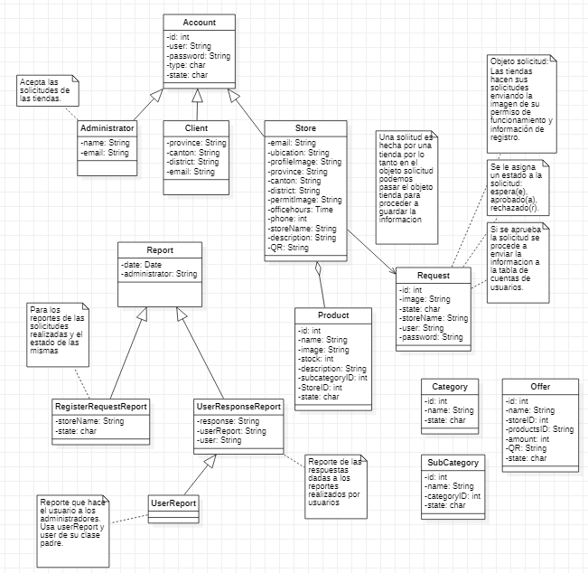

# Modelo entidad-relación

# Repositorio

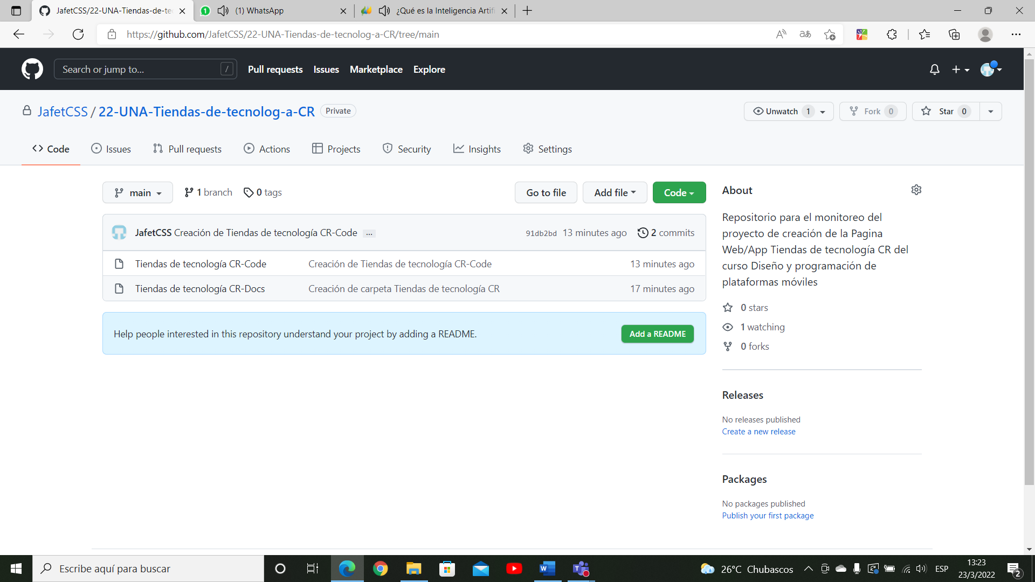

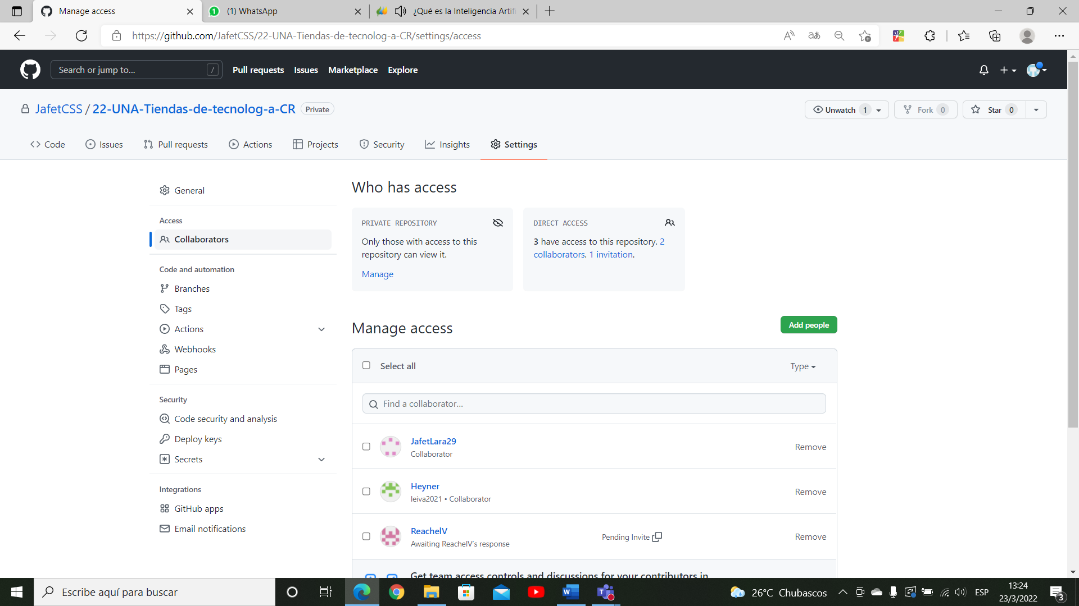

# Cronograma de actividades

|  |  |  |  |
| --- | --- | --- | --- |
| Cronograma de primer avance | | | |
| Fecha Inicio | Fecha Fin | Encargado | Tarea |
| Jueves 17 de marzo del 2022 | Sábado 19 de marzo del 2022 | Jafet | Preparar una propuesta de proyecto |
| Jueves 17 de marzo del 2022 | Sábado 19 de marzo del 2022 | Cristhofer | Preparar una propuesta de proyecto |
| Jueves 17 de marzo del 2022 | Sábado 19 de marzo del 2022 | Heyner | Preparar una propuesta de proyecto |
| Jueves 17 de marzo del 2022 | Sábado 19 de marzo del 2022 | Reachel | Preparar una propuesta de proyecto; descripción del problema |
| Sábado 19 de marzo del 2022 | Jueves 24 de marzo del 2022 | Jafet | Generar modelo de dominio y diagrama de entidad-relación |
| Sábado 19 de marzo del 2022 | Jueves 24 de marzo del 2022 | Cristhofer | Refinar propuesta aceptada, crear repositorio, hacer de la propuesta aspectos generales, cronograma y portada |
| Sábado 19 de marzo del 2022 | Jueves 24 de marzo del 2022 | Heyner | Especificación de los usuarios. |
| Sábado 19 de marzo del 2022 | Jueves 24 de marzo del 2022 | Reachel | Descripción del problema. |